Connexion d’une BD postgres à PowerBI Desktop 🚀

Pré-requis :

👉 installer le connecteur PostgreSQL pour Power BI Desktop
Npgsql-4.0.17.msi présent dans ce dossier.
https://learn.microsoft.com/fr-fr/power-query/connectors/postgresql

Dans PowerBI Desktop :

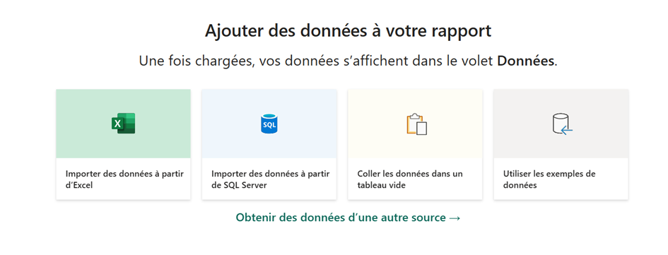
→ Obtenir des données d’une autre source

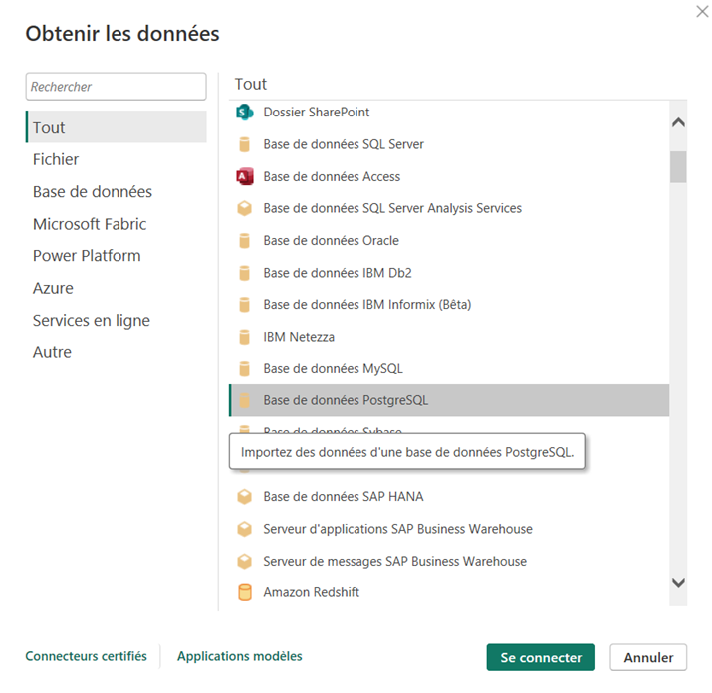
– > Se connecter à une Base de données PostgresSQL
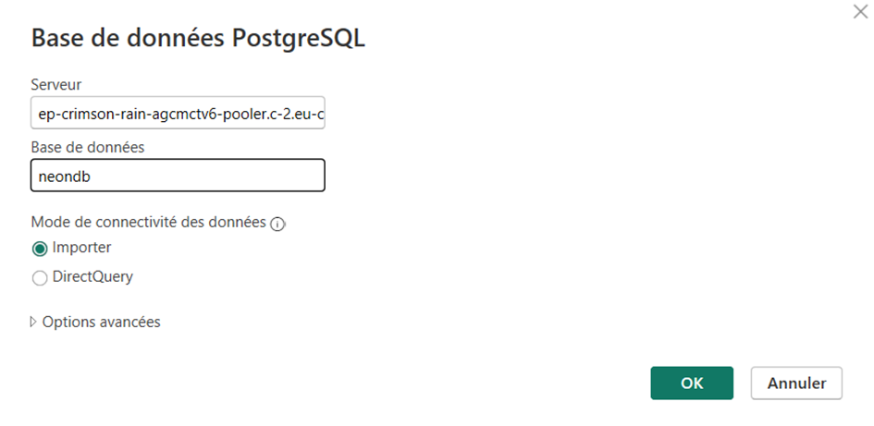
Serveur : ep-crimson-rain-agcmctv6-pooler.c-2.eu-central-1.aws.neon.tech
Base de données : neondb

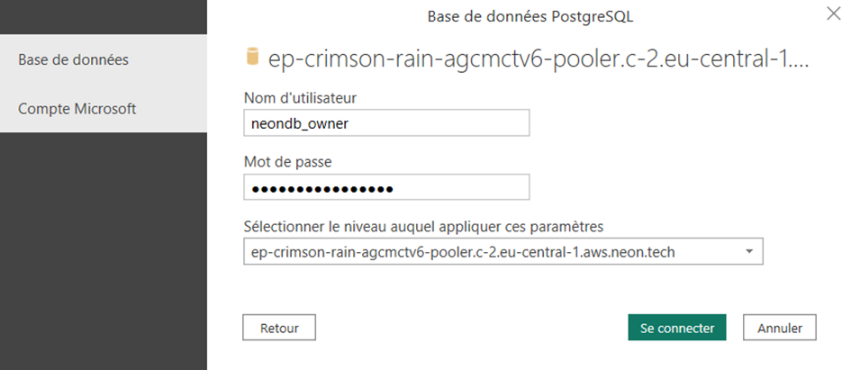

Nom d’utilisateur : neondb_owner
Mot de passe : xxxxxxxxxxxxxxxxxxxxxxxx

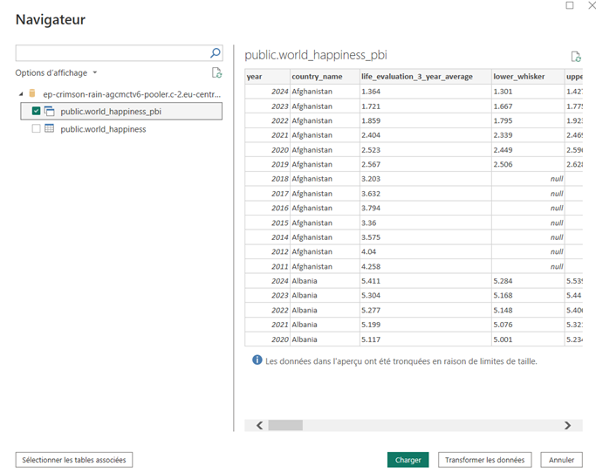

Choisir la table ‘public_world_happiness_pbi’ qui est la vue de la BD adaptée pour PBI
→ Charger

